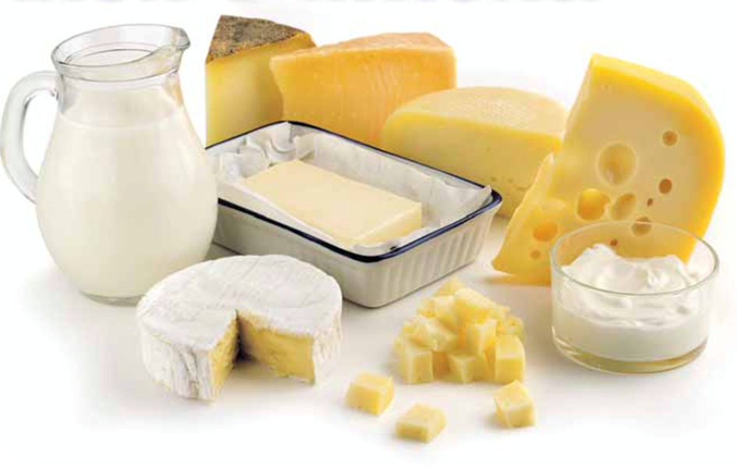

Prehľad odbytových cien mlieka a mliečnych výrobkov

  - 7. týždeň 2026

Číslo 7/2026
Ročník 11.
18. 2. 2026


Agrárne trhové informácie Slovenska

Odbytové ceny mlieka a mliečnych výrobkov za 7. týždeň 2026
Ceny za 7. týždeň 2026 zisťované v dňoch 16.2. – 18.2.2026 Ceny sa uvádzajú v €/100 kg bez DPH
Trend  týždenného  cenového  vývoja | Názov produktu | Cena | Otz | Ots | Otv | SR spolu |  | Vývoj cien v %
 |  |  |  |  |  | 7.  týždeň  2026 | 6.  týždeň  2026 | Týždenný | Medziročný
 | Polotučné mlieko trvanlivé  1,5 % tuk | Min. | 43,00 | - | *1 | 42,00 | 42,00 | 0,0 | -22,2
 | Polotučné mlieko trvanlivé  1,5 % tuk | Max. | 48,00 |  |  | 48,00 | 46,00 | 4,4 | -18,6
 | Polotučné mlieko trvanlivé  1,5 % tuk | Priem. | 44,60 |  |  | 43,63 | 43,54 | 0,2 | -23,0
 | Smotana kyslá,  (12 – 14 % tuk),  150 - 250 g balenie | Min. | 177,00 | - | *1 | 177,00 | 178,00 | -0,6 | -0,6
 | Smotana kyslá,  (12 – 14 % tuk),  150 - 250 g balenie | Max. | 254,00 |  |  | 375,00 | 375,00 | 0,0 | 8,7
 | Smotana kyslá,  (12 – 14 % tuk),  150 - 250 g balenie | Priem. | 218,32 |  |  | 222,99 | 225,78 | -1,2 | -2,2
 | Smotana sladká,  (30 – 33 % tuk),  100 - 500 g balenie | Min. | *1 | - | *1 | 375,00 | 365,00 | 2,7 | 19,0
 | Smotana sladká,  (30 – 33 % tuk),  100 - 500 g balenie | Max. |  |  |  | 530,00 | 530,00 | 0,0 | 7,1
 | Smotana sladká,  (30 – 33 % tuk),  100 - 500 g balenie | Priem. |  |  |  | 439,78 | 380,30 | 15,6 | 12,8
 | Maslo čerstvé,  100 - 250 g balenie | Min. | 527,00 | 482,00 | 495,00 | 482,00 | 484,00 | -0,4 | -33,4
 | Maslo čerstvé,  100 - 250 g balenie | Max. | 816,00 | 636,00 | 984,00 | 984,00 | 984,00 | 0,0 | -18,5
 | Maslo čerstvé,  100 - 250 g balenie | Priem. | 562,76 | 484,47 | 564,50 | 534,74 | 531,11 | 0,7 | -32,5
 | Maslo čerstvé  250 g balenie | Min. | 525,00 | *1 | *1 | 482,00 | 484,00 | -0,4 | -33,4
 | Maslo čerstvé  250 g balenie | Max. | 816,00 |  |  | 816,00 | 732,00 | 11,5 | -18,9
 | Maslo čerstvé  250 g balenie | Priem. | 562,08 |  |  | 528,35 | 507,91 | 4,0 | -37,5
 | Maslo bloky,  (16 % vody) | Min. | *1 | 620,00 | *1 | 620,00 | 468,00 | 32,5 | -4,6
 | Maslo bloky,  (16 % vody) | Max. |  | 721,00 |  | 1 020,00 | 696,00 | 46,6 | 25,9
 | Maslo bloky,  (16 % vody) | Priem. |  | 658,26 |  | 669,13 | 499,71 | 33,9 | -1,2
 | Tvaroh mäkký,  250 g balenie | Min. | 281,00 | - | *1 | 197,00 | 198,00 | -0,5 | -3,4
 | Tvaroh mäkký,  250 g balenie | Max. | 385,00 |  |  | 540,00 | 540,00 | 0,0 | -13,5
 | Tvaroh mäkký,  250 g balenie | Priem. | 303,59 |  |  | 287,65 | 291,30 | -1,3 | -0,7
 | Tvaroh tučný  250 g balenie,  (tuk 38 % a viac) | Min. | 303,00 | - | *1 | 225,00 | 225,00 | 0,0 | -3,4
 | Tvaroh tučný  250 g balenie,  (tuk 38 % a viac) | Max. | 428,00 |  |  | 428,00 | 403,00 | 6,2 | -5,3
 | Tvaroh tučný  250 g balenie,  (tuk 38 % a viac) | Priem. | 349,15 |  |  | 339,88 | 345,51 | -1,6 | 2,8
 | Eidamská tehla,  45 % t. v s. | Min. | *1 | *1 | *1 | 416,00 | 438,00 | -5,0 | -4,6
 | Eidamská tehla,  45 % t. v s. | Max. |  |  |  | 723,00 | 788,00 | -8,3 | -4,2
 | Eidamská tehla,  45 % t. v s. | Priem. |  |  |  | 691,03 | 698,75 | -1,1 | 7,0
 | Parenica neúdená | Min. | 686,00 | *1 | *1 | 686,00 | 686,00 | 0,0 | 0,1
 | Parenica neúdená | Max. | 944,00 |  |  | 1 500,00 | 1 500,00 | 0,0 | 0,0
 | Parenica neúdená | Priem. | 697,96 |  |  | 698,65 | 713,56 | -2,1 | -1,9
 | Parenica údená | Min. | 693,00 | *1 | *1 | 693,00 | 693,00 | 0,0 | 0,7
 | Parenica údená | Max. | 1 010,00 |  |  | 1 345,00 | 1 345,00 | 0,0 | 5,1
 | Parenica údená | Priem. | 701,88 |  |  | 702,77 | 712,16 | -1,3 | -0,8
 | Oštiepok údený  40 – 50 % t. v s. | Min. | *1 | *1 | *1 | 659,00 | 635,00 | 3,8 | 2,2
 | Oštiepok údený  40 – 50 % t. v s. | Max. |  |  |  | 1 870,00 | 1 870,00 | 0,0 | 5,1
 | Oštiepok údený  40 – 50 % t. v s. | Priem. |  |  |  | 772,28 | 774,01 | -0,2 | 12,1
 | Polooštiepok údený | Min. | 602,00 | 718,00 | *1 | 602,00 | 613,00 | -1,8 | -0,2
 | Polooštiepok údený | Max. | 1 010,00 | 1 230,00 |  | 1 230,00 | 1 230,00 | 0,0 | 5,1
 | Polooštiepok údený | Priem. | 694,60 | 968,06 |  | 695,91 | 793,88 | -12,3 | 5,0
 | Tavené syry 70 % t. v s.  (150 – 180 g bal.) | Min. | *1 | - | *1 | 411,00 | 440,00 | -6,6 | 1,0
 | Tavené syry 70 % t. v s.  (150 – 180 g bal.) | Max. |  |  |  | 525,00 | 524,00 | 0,2 | -0,4
 | Tavené syry 70 % t. v s.  (150 – 180 g bal.) | Priem. |  |  |  | 478,28 | 474,69 | 0,8 | -5,5
 | Bryndza zimná  125 - 250 g balenie | Min. | *1 | 650,00 | *1 | 531,00 | 531,00 | 0,0 | -18,9
 | Bryndza zimná  125 - 250 g balenie | Max. |  | 770,00 |  | 947,00 | 981,00 | -3,5 | -1,0
 | Bryndza zimná  125 - 250 g balenie | Priem. |  | 761,59 |  | 746,17 | 740,15 | 0,8 | 0,3
 | Bryndza zimná  2 - 5 - 10 kg (voľná) | Min. | *1 | 640,00 | *1 | 640,00 | 617,00 | 3,7 | 0,6
 | Bryndza zimná  2 - 5 - 10 kg (voľná) | Max. |  | 770,00 |  | 770,00 | 770,00 | 0,0 | 0,0
 | Bryndza zimná  2 - 5 - 10 kg (voľná) | Priem. |  | 719,11 |  | 695,60 | 704,61 | -1,3 | -3,0
- |  | Min. | - | - | - | - | - | - | -
  Sušené plnotučné
  mlieko, SPM
  (25 kg vrece)
  mlieko, SPM
  (25 kg vrece)
- |  | Max.
- |  | Priem.
- | Sušené odtučnené  mlieko, SOM  (25 kg vrece)  mlieko, SOM  (25 kg vrece) | Min. | - | - | *1 | *1 | *1 | - | -
- |  | Max.
- |  | Priem.
Prameň: PPA – Odbor obchodných mechanizmov a ATIS; Otz - Oblasť trhu západ (Bratislavský kraj, Trnavský kraj, Trenčiansky kraj, Nitriansky kraj), Ots - Oblasť trhu stred (Žilinský kraj, Banskobystrický kraj), Otv - Oblasť trhu východ (Košický kraj, Prešovský kraj),*1 - údaj nezverejňujeme (menej ako traja respondenti).
Vývoj odbytových cien mliečnych výrobkov v SR v rokoch 2024 - 2026

Vydavateľ a spracovateľ cenových informácií:
Pôdohospodárska platobná agentúra
Odbor obchodných mechanizmov a ATIS
Hraničná 12
815 26 Bratislava
www.apa.sk

Číslo 7/2026; Ročník 11., 18. 2. 2026

Komoditní manažéri:
Ing. Sylvia Čarná
Ing. Miroslav Marko
Mgr. Dávid Čičmanec

Mobil: 0918/612 458
0918/612 182
0918/612 199

e-mail: sylvia.carna@apa.sk
miroslav.marko@apa.sk
david.cicmanec@apa.sk

